Государственное бюджетное общеобразовательное учреждение лицей № 393 Кировского района Санкт-Петербурга
Проект на тему:
«Создание автоматизированной системы ведения реестра и учета затрат абонентских SIM-карт»
Исполнитель:
Ученик 10А класса
Тихомиров Егор Андреевич
Руководители проекта:
Нифанова Марина Васильевна,
Сорокин Андрей Евгеньевич
г. Санкт-Петербург
2026
Содержание
Введение 3
Цель и задачи проекта 4
Описание реализации проекта 5
1. Анализ существующего порядка обработки базы данных SIM-карт 5
2. Описание функционала программного обеспечения 5
3. План работ по проекту 6
4. Технологии, используемые в программе 7
Результаты, анализ и оценка 8
Описание завершенного продукта 9
Практическая значимость проекта 12
Глосарий 13
Приложение 1. Реализованный интерфейс 14

Введение
В настоящее время управление городским общественным транспортом осуществляется с применением различных автоматизированных систем управления (АСУ), таких как система электронного контроля оплаты проезда (СЭКОП), система спутникового мониторинга и диспетчеризации – АСУ городским пассажирским транспортом (АСУ ГПТ), система контроля пассажиропотока, система видеонаблюдения, система помощи маломобильных групп населения, система контроля за водителем и ряд других систем. Работа данных АСУ построена на взаимодействии с бортовым оборудованием, установленным на подвижном составе, что предполагает организацию беспроводных каналов связи между серверами АСУ и транспортными средствами. Данные каналы связи организуются посредством применения технологий сотовой радиосвязи.
Одним из крупных городских перевозчиков г. Санкт-Петербурга является СПб ГУП «Горэлектротранс» имеющий в своем составе более 1600 единиц подвижного состава и более 4000 абонентов – сотрудников. На предприятии используется более 8500 SIM-карт для оказания услуг связи по передаче данных и работы в голосовом режиме. Ведение реестра SIM-карт, а также ежемесячная сверка затрат на услуги связи для каждой SIM-карты ведется вручную, что является длительным и трудозатратным процессом, сопровождающимся возможными ошибками при вводе и обработке данных.
Автоматизация данного процесса позволит повысить точность финансового планирования и снизит время, необходимое для обработки информации по SIM -картам.

Цель и задачи проекта
Цель проекта: Разработать систему для автоматизированного учета SIM-карт и расчета затрат.
Задачи проекта:
- Создать базу данных для учета абонентских SIM-карт;
- Разработать интерфейс программы автоматизированного учета SIM-карт и расчета затрат;
- Реализовать функционал импорта данных из файлов, полученных из биллинговой системы;
- Добавить возможность установки фильтров на имеющиеся данные;
- Добавить возможность редактирования, добавления, удаления данных;
- Добавить возможность выбора месяцев, за которые нужно отображать данные;
- Добавить возможность внесения условий текущего договора;
- Реализовать функционал расчета финансовых затрат за оказанные услуги связи;
- Реализовать функционал прогнозного анализа финансовых затрат за услуги связи (построение графика);
- Добавить возможность удаления данных при необходимости;
- Добавить возможность просмотра и экспорта предыдущих сводных таблиц;
- Протестировать разработанное программное обеспечение в СПб ГУП «Горэлектротранс» с целью оценки снижения трудозатрат.

Описание реализации проекта

1. Анализ существующего порядка обработки базы данных SIM-карт
В настоящее время в СПб ГУП «Горэлектротранс» ведение реестра и затрат SIM-карт осуществляется вручную с использованием таблицы в формате Excel. Для обновления базы данных реестра из биллинговой системы оператора сотовой связи выгружаются следующие файлы в формате Excel:
- информация о расходе трафика по каждой SIM-карте за отчетный период времени;
- информация о начисления по каждой SIM-карте за отчетный период времени;
- информация о состоянии активации каждой SIM-карты.
Далее, вручную, производятся следующие действия: из выгруженных файлов осуществляется перенос данных в базу данных реестра SIM-карт, сверка несоответствия данных в реестре и в данных из биллинга, расчет общих затрат по каждому тарифу в отдельности за отчетный период, формирование отчета по затратам на услуги связи за отчетный период.

2. Описание функционала программного обеспечения
В программе, являющейся результатом проектной работы реализован следующий функционал:
- Автоматическое отображение данных SIM-карт, хранящихся в базе данных на текущий момент;
- Возможность исправления, добавления и удаления данных SIM-карт;
- Автоматизированный импорт данных в базу реестра SIM-карт из файлов данных из файлов данных биллинга;
- Автоматический расчет затрат за оказанные услуги связи;
- Автоматический расчет прогноза финансовых затрат за услуги связи в будущих отчетных периодах.

3. План работ по проекту
- Сбор информации о способе сбора, обработке и хранении информации о SIM-картах в СПб ГУП «Горэлектротранс» до внедрения разработанного программного обеспечения;
- Получение требований к итоговому результату проекта;
- Создание базы данных SIM-карт в приложении;
- Создание интерфейса для импорта данных SIM-карт;
- Создание интерфейса для импорта данных, полученных из биллинговой системы, о трафике, о начислениях и об абонентских номерах;
- Реализация функционала импорта данных из файлов, полученных из биллинговой системы в базу данных программного обеспечения, путем чтения внешних файлов формата Excel;
- Создание интерфейса для отображения базы данных SIM-карт;
- Добавление возможности установки фильтров на имеющиеся данные;
- Добавление возможности редактирования, добавления, удаления данных;
- Создание интерфейса для выбора месяцев, за которые нужно отображать данные;
- Создание интерфейса для внесения условий текущего договора;
- Создание интерфейса для отображения сводных таблиц (по категориям SIM-карт и по тарифам)
- Реализация автоматического расчета затрат по месяцам (данные по затратам добавляются в сводные таблицы);
- Создать интерфейс для отображения прогнозного графика;
- Создать интерфейс для удаления данных из сводных таблиц и базы данных;
- Реализовать удаление данных из сводных таблиц и базы данных;
- Реализовать экспорт данных в Excel файл и сохранение данных при выборе опции: удаление с сохранением;
- Создать интерфейс для отображение сохраненных сводных таблиц;
- Реализовать возможность открытия сохраненной сводной таблицы;
- Тестирование программного обеспечения;
- Исправление ошибок, выявленных при тестировании.

4. Технологии, используемые в программе
- Программа написана на языке программирования Python
- Интерфейс реализован с помощью библиотеки на языке программирования Python PyQt5
- База данных создана в приложении DBeaver
- Запросы к базе данных осуществляются с помощью библиотеки на языке программирования Python sqlite3
- Чтение файлов Excel (при импорте данных) производится с помощью библиотеки на языке программирования Python xlrd.
- Запись файлов Excel (при экспорте данных) производится с помощью библиотеки на языке программирования Python xlwt.

Результаты, анализ и оценка
В ходе выполнения проекта были выполнены все поставленные задачи проекта. Цель проекта достигнута – на базе разработанного программного обеспечения создана система для автоматизированного учета SIM-карт и расчета затрат.
Результат автоматизации процессов, их анализа представлены в таблице 1 в Приложении 2.
В рамках проведения проекта осуществлена тестовая эксплуатация готового программного продукта в СПб ГУП «Горэлектротранс». В ходе тестовой эксплуатации были зафиксированы трудозатраты в человек/часах на выполнение операций, приведенных в таблице 2 в Приложении 2. Как видно из этой таблицы, трудозатраты сократились на X чел/час, что составляет X %.

Описание завершенного продукта
При открытии программы отображается окно, в котором нужно выбрать файл базы данных (с расширением db), который будет дан вместе с файлом exe. После корректного выбора пользователь может перейти в любое окно, которое есть в меню. (интерфейс представлен на рис. 1 в Приложении 1)
Описание меню: «База данных» («Импорт данных», «Открыть базу данных», «Импорт трафика», «Импорт начислений», «Импорт абон. номеров», «Параметры отображения», «Условия договора»), «Сводная таблица» («Открыть сводную таблицу по категориям», «Открыть сводную таблицу по тарифам», «Рассчитать затраты», «Прогнозный график»), «Удаление информации» («Удаление информации»), «Сохраненная информация» («Все сводные таблицы»).
«Импорт данных» (интерфейс представлен на рис. 2 в Приложении 1): открывается окно с двумя кнопками («Выбрать файл», «Импортировать»). При нажатии на кнопку «Выбрать файл» открывается диалоговое окно, в котором нужно выбрать файл Excel (с расширением xls), из которого будут импортированы данные, имеющиеся на данный момент. После выбора на окне появится текст с указанием полного пути к выбранному файлу. При нажатии на кнопку «Импортировать» данные из выбранного файла сохранятся в базе данных.
«Открыть базу данных» (интерфейс представлен на рис. 3 в Приложении 1): открывается окно с таблицой, в которой отображаются данные из базы данных. Данные можно редактировать, удалять, добавлять. Для удаления нужно выбрать строчки, которые нужно удалить, а затем нажать кнопку «Удалить».
«Импорт трафика» (или «Импорт начислений» или «Импорт абон. номеров») (интерфейс представлен на рис. 4-6 в Приложении 1): открывается окно с двумя кнопками («Выбрать файл», «Импортировать»), также на окне есть кнопки, с помощью которых можно выбрать месяц, за которые импортируются данные. При нажатии на кнопку «Выбрать файл» открывается диалоговое окно, в котором нужно выбрать файл Excel (с расширением xls), из которого будут импортированы данные о трафике (или начислениях или абонентских номерах). После выбора на окне появится текст с указанием полного пути к выбранному файлу. При нажатии на кнопку «Импортировать» данные из выбранного файла сохранятся в базе данных за выбранный месяц.
«Параметры отображения» (интерфейс представлен на рис. 7 в Приложении 1): открывается окно с кнопками, с помощью которых можно выбрать месяца, за которые нужно отображать данные. Также на окне есть кнопка «Сохранить изменения», после нажатия на которую данные будут иззменены.
«Условия договора» (интерфейс представлен на рис. 8 в Приложении 1): открывается окно, в котором можно внести условия договора (год начала действия договора, месяц начала действия договора, срок действия договора (в месяцах), количество тарифов по данному договору, денежная сумма по договору). Также есть таблица тарифов, в которую пользователь должен внести номера тарифов и их описание. После заполнения параметров договора и информации о тарифах пользователю нужно нажать кнопку «Сохранить» для сохранения условий договора.
«Открыть сводную таблицу по категориям» (или «Открыть сводную таблицу по тарифам») (интерфейс представлен на рис. 9-10 в Приложении 1): открывается окно, отображается сводная таблица по категориям (или тарифам).
«Рассчитать затраты» (интерфейс представлен на рис. 11 в Приложении 1): открывается окно, на котором пользователь может выбрать месяца и год, за которые нужно рассчитать затраты. На окне есть две кнопки («по категориям», «по тарифам»). При нажатии на кнопку «по категориям» (или «по тарифам») будет произведен расчет затрат за выбранные периоды, и полученные результаты будут добавлены в сводную таблицу по категориям (или по тарифам).
«Прогнозный график» (интерфейс представлен на рис. 12 в Приложении 1): открывается окно на котором отображается прогнозный график. На графике на горизонтальной оси отложены месяца из срока договора, на горизонтальной — затраченная денежная сумма. На конечном промежутке график будет выглядеть, как горизонтальная прямая. Значение ординаты этой прямой будет является усредненной денежной суммой, которую можно тратить в месяц на оставшемся периоде договора. Если на графике есть отрицательное значение денежной суммы, это значит, что денежная сумма выделенная по договору закончилась.
«Удаление информации» (интерфейс представлен на рис. 13 в Приложении 1) открывается окно с тремя кнопками («Удалить информацию по месяцам из базы данных», «Удалить сводную таблицу (без сохранения)», «Удалить сводную таблицу (с сохранением)»). При нажатии на кнопку «Удалить информацию по месяцам из базы данных» данные по месяцам удалятся из базы данных. При нажатии на кнопку «Удалить сводную таблицу (без сохранения)» сводные таблицы удалятся без сохранения. При нажатии кнопку «Удалить сводную таблицу (с сохранением)» сводные таблицы удалятся, но при этом сохранятся, и они будут доступны («Сохраненная информация» → «Все сводные таблицы»), также сводные таблицы экспортируются в файл Excel (расширение xls) в нужную папку на компьютере (при нажатии на кнопку будет открыто диалоговое окно, с помощью которого можно указать путь к сохраненному файлу).
«Все сводные таблицы» (интерфейс представлен на рис. 14 в Приложении 1): открывается окно с таблицой, в которую занесены данные о сохраненных сводных таблицах. Если нажать на одну из строчек таблицы, то будет открыто окно с соответствующей сводной таблицей.
В случае отстутствия каких-либо данных на окне появится соответствующая текстовая информация. В случае какой-либо ошибки при работе с программой появится диалоговое окно с подсказкой, как исправить ошибку. В случае успешного завершения какого-либо процесса появится диалоговое окно с соответствующей информацией. Чтобы закрыть диалоговое окно нужно нажать кнопку «close» на диалоговом окне.

Практическая значимость проекта
С помощью программы, являющейся результатом проектных работ, автоматизировались ведение реестра и учет затрат абонентских SIM-карт. Таким образом, снизились трудозатраты, что отображено в таблице 1 из Приложения 2. Снизилось количество ошибок, и повысилась точность расчета прогноза затрат на следующие периоды. Таким образом, данная программа актуальна для предприятий с большим количеством абонентов.

Глосарий
Биллинговые — прил. от слова биллинг (Биллинг (от англ. billing — выставление счетов) — это автоматизированная система, которая отвечает за расчёты с клиентами за предоставленные услуги).
Интерфейс — это способ взаимодействия между человеком и устройством, программой, системой.
DBeaver — это универсальный графический клиент для работы с базами данных.
Python — высокоуровневый язык программирования общего назначения.
PyQt5 — это библиотека для Python, которая позволяет создавать приложения с графическим интерфейсом.
SIM-карта (от англ. Subscriber Identification Module — «модуль идентификации абонента») — идентификационный электронный модуль абонента, применяемый в мобильной связи.
sqlite3 — встроенный модуль Python для работы с базами данных.
xlrd — это библиотека Python с открытым исходным кодом для чтения и извлечения данных из файлов Excel.

Приложение 1.
Реализованный интерфейс
Рис. 1. Открытие программы
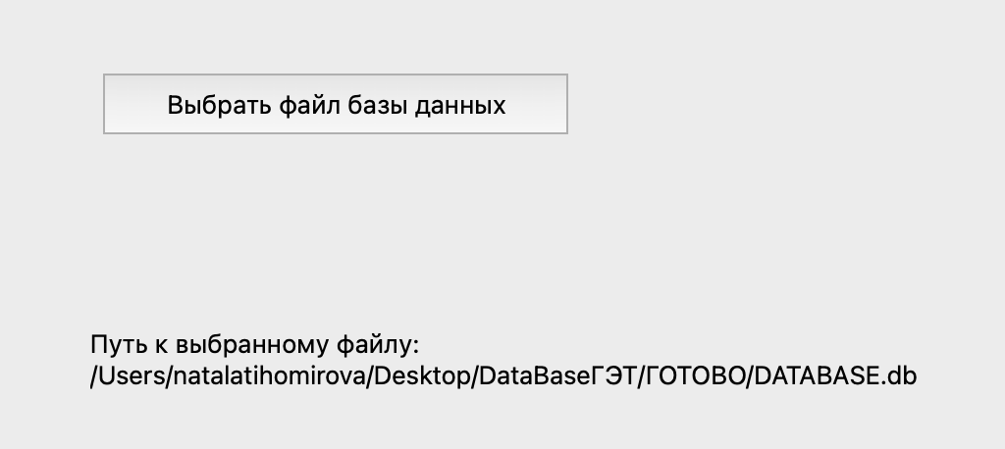
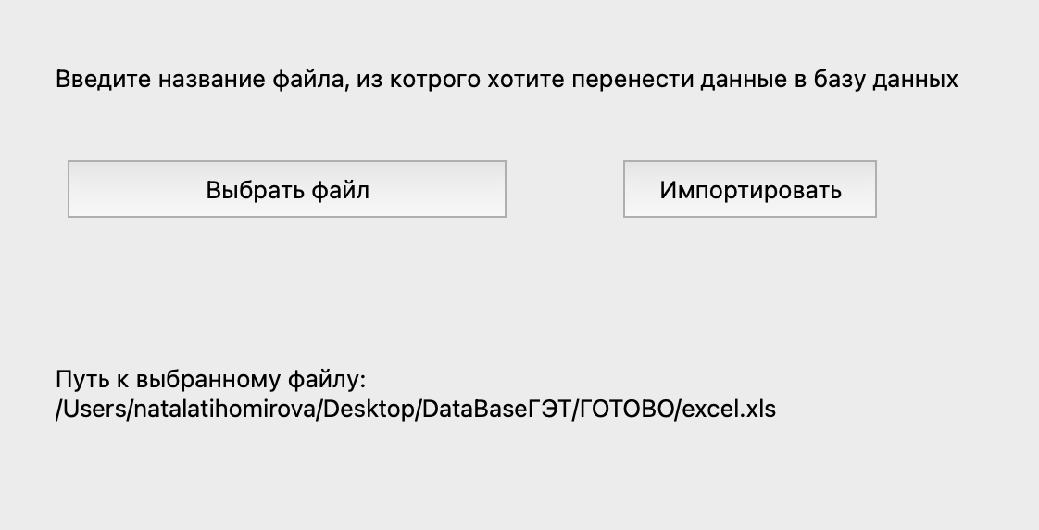
Рис. 2. Импорт данных
Рис. 3. Открыть базу данных
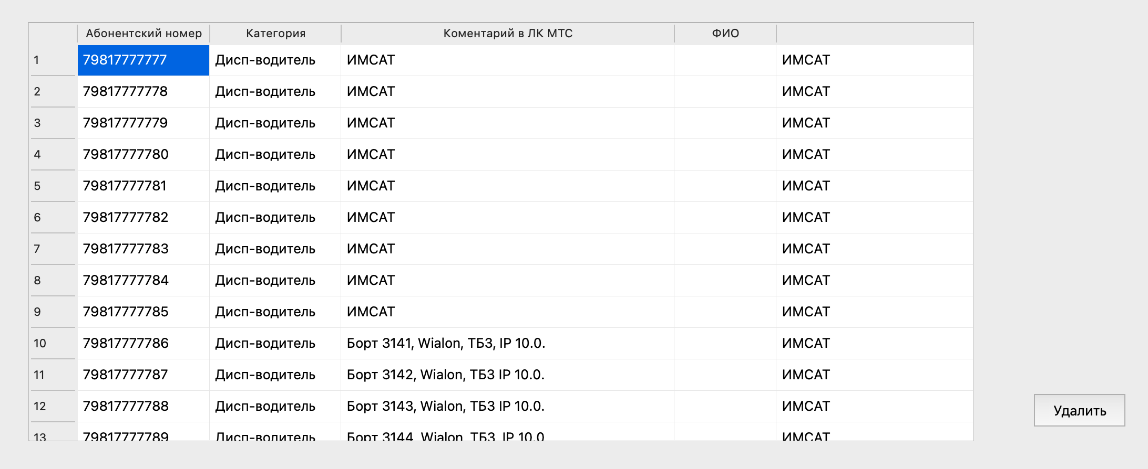
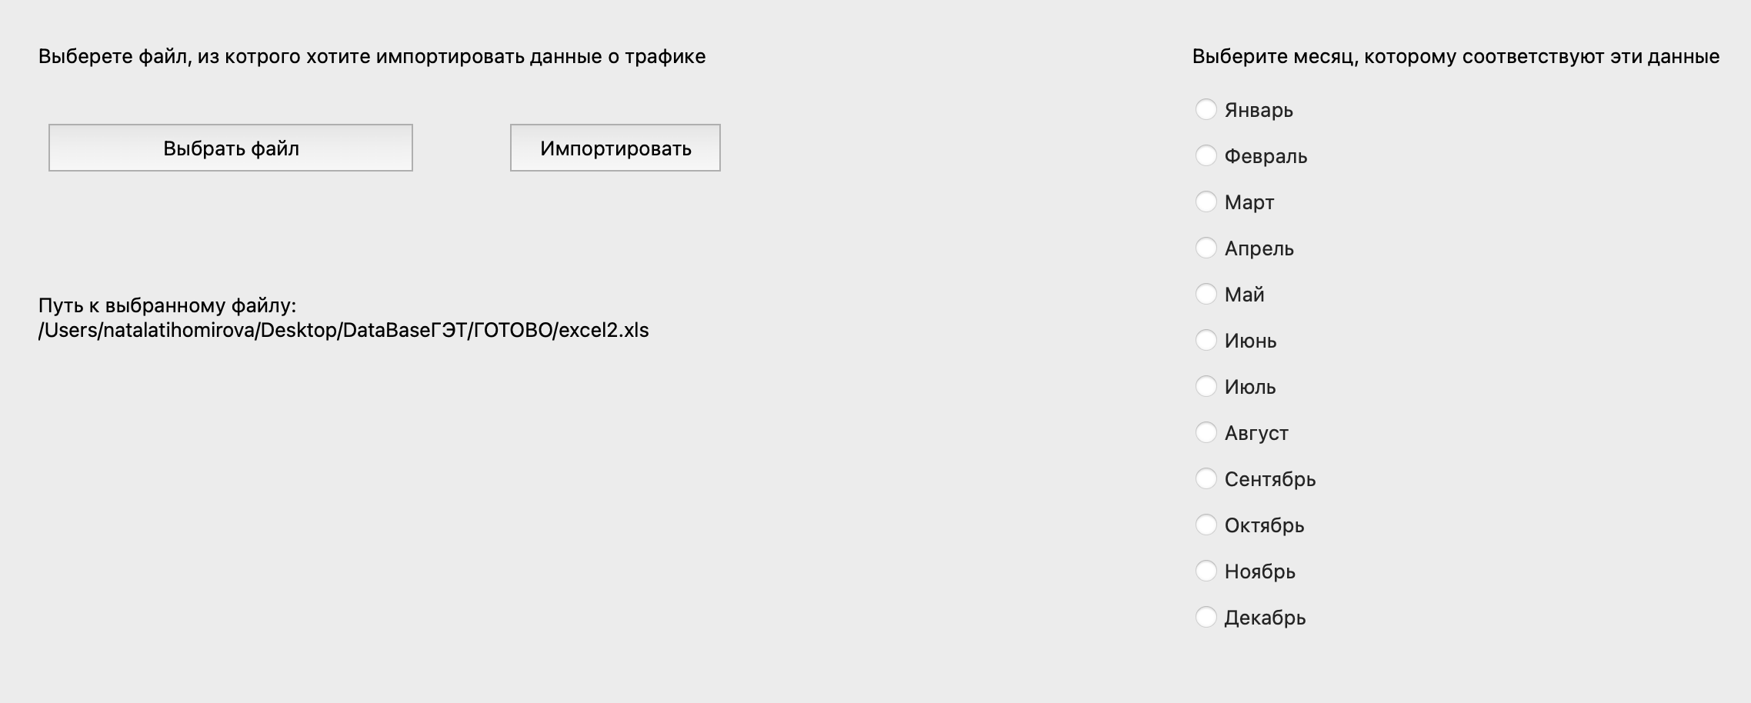
Рис. 4. Импорт трафика
Рис. 5. Импорт начислений
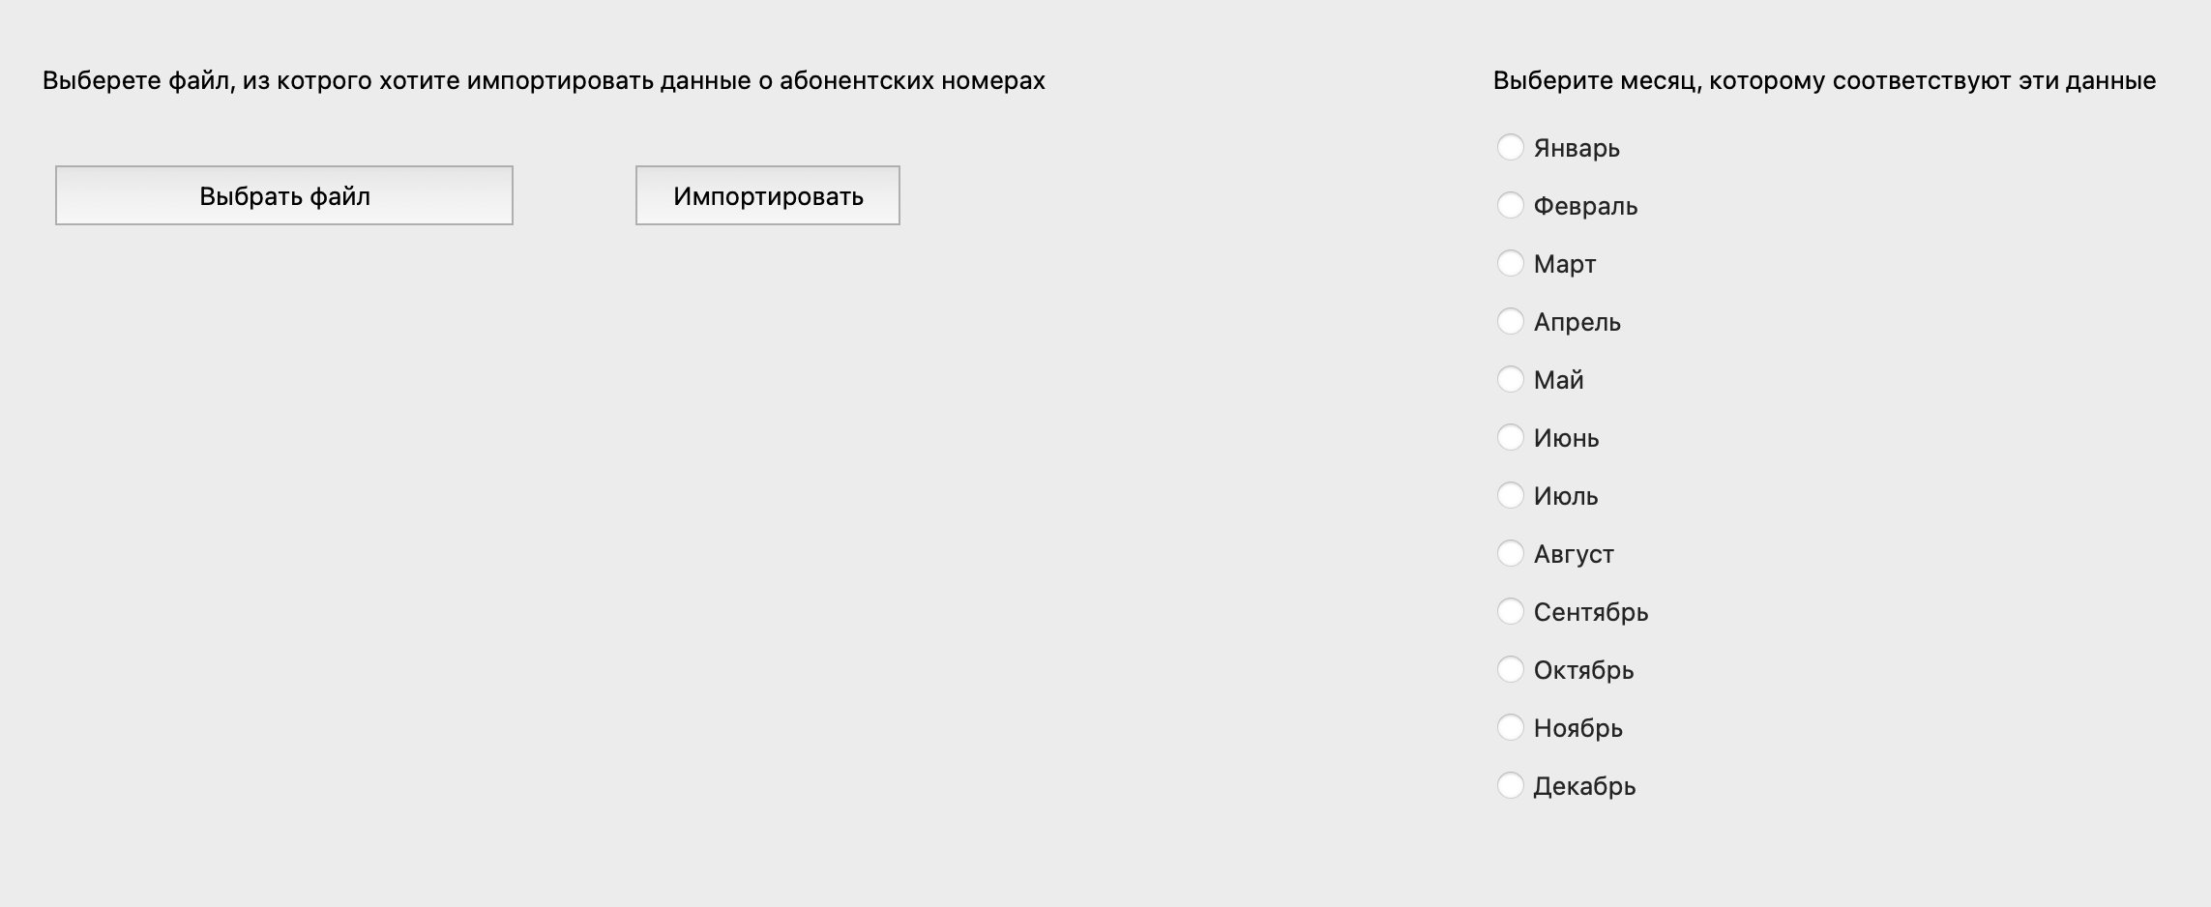
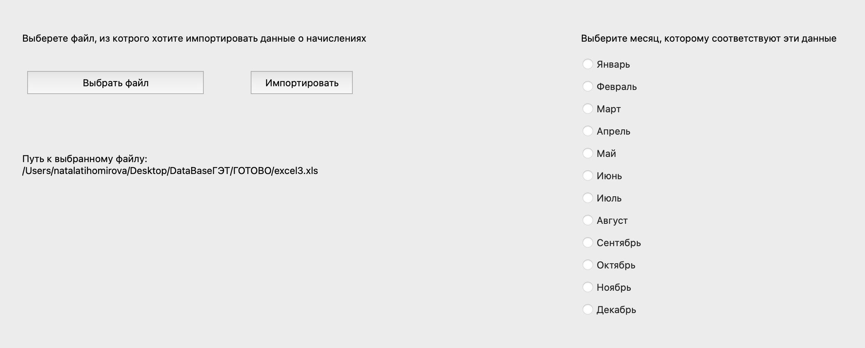
Рис. 6. Импорт абон. номеров
Рис. 7. Параметры отображения
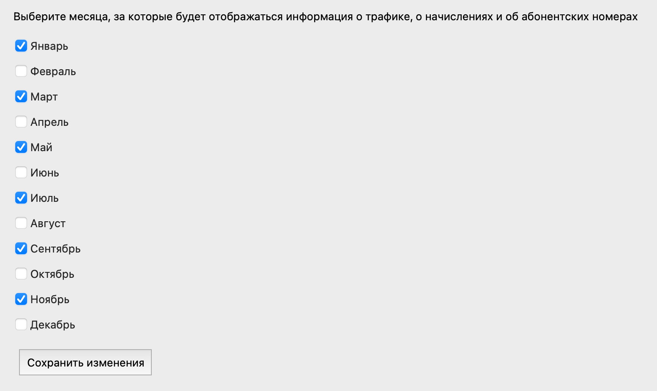
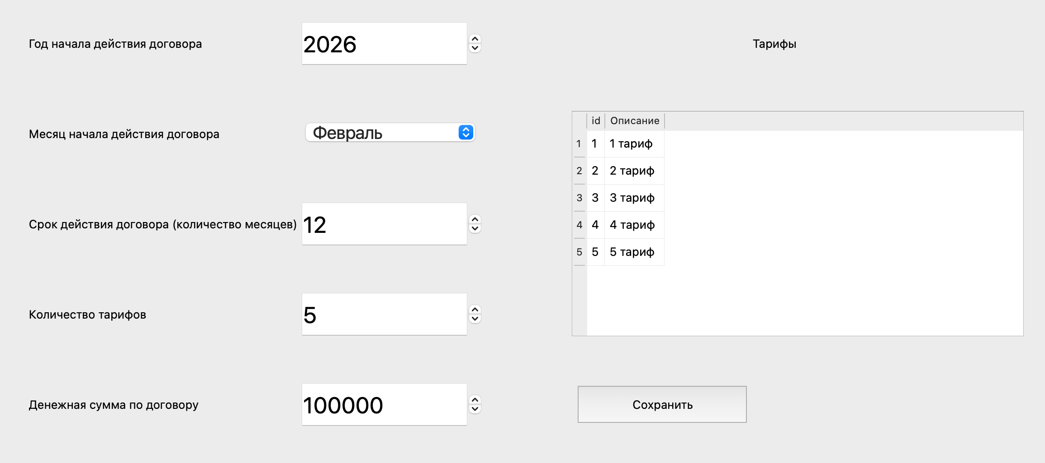
Рис. 8. Условия договора
Рис. 9. Открыть сводную таблицу по категориям
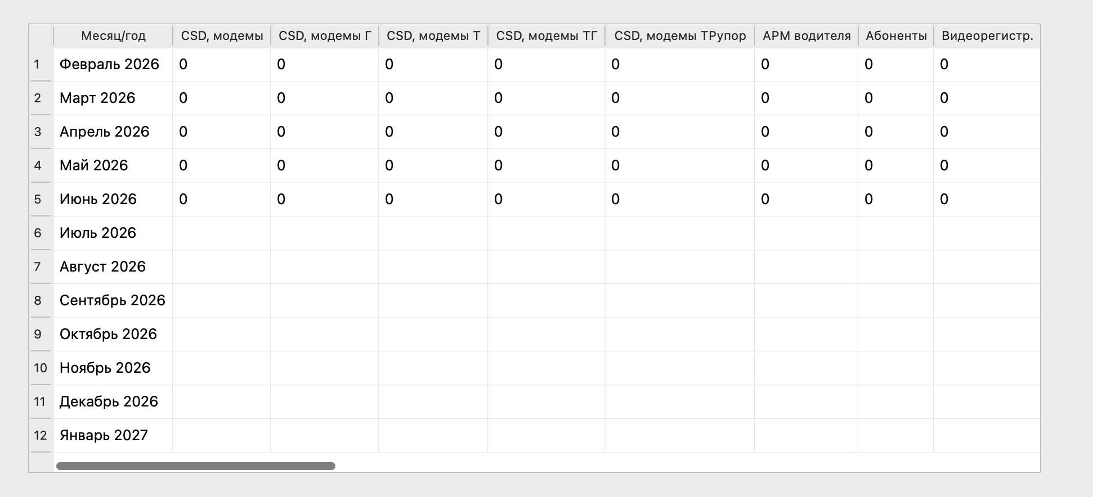
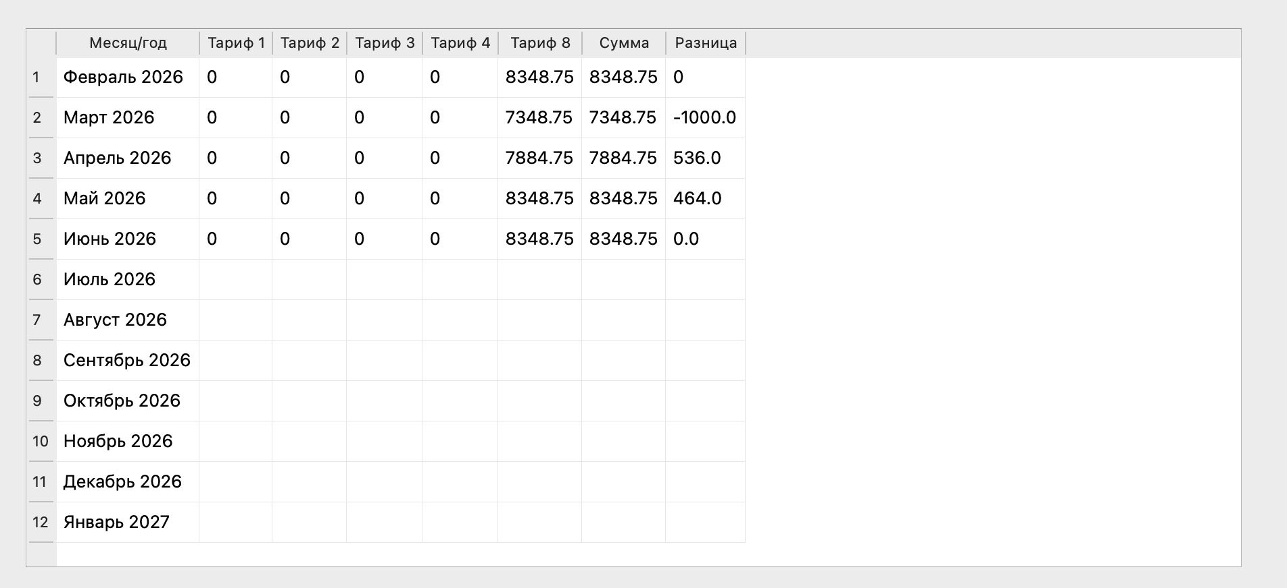
Рис. 10. Открыть сводную таблицу по тарифам
Рис. 11. Рассчитать затраты
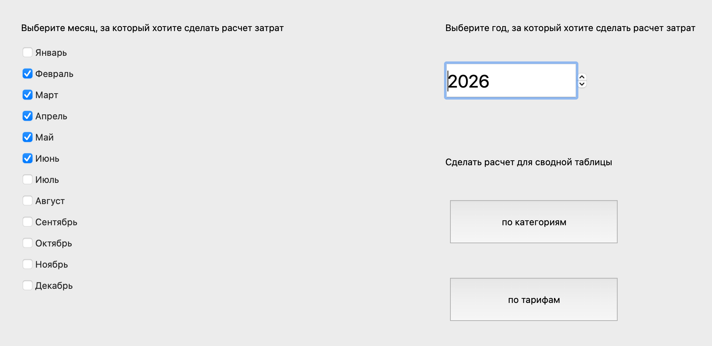
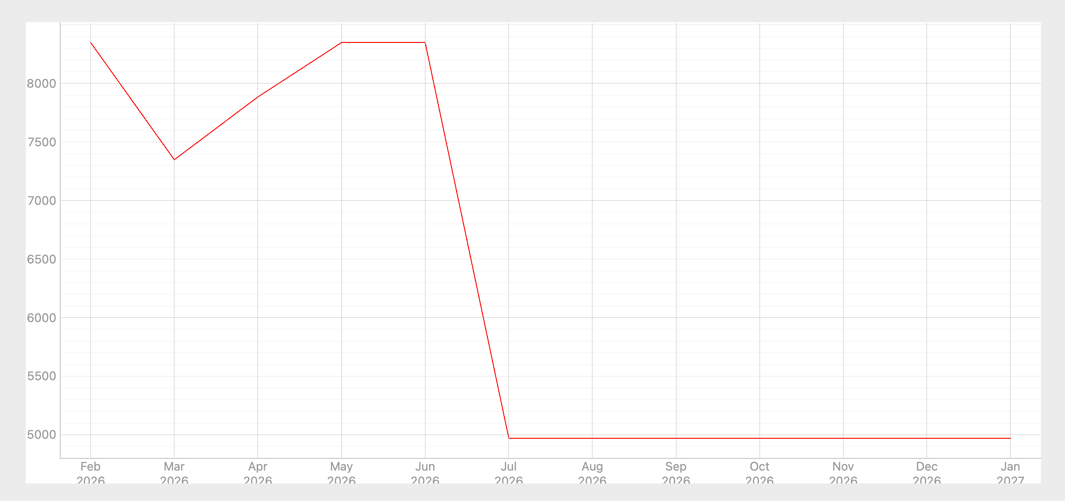
Рис. 12. Прогнозный график
Рис. 13. Удаление информации
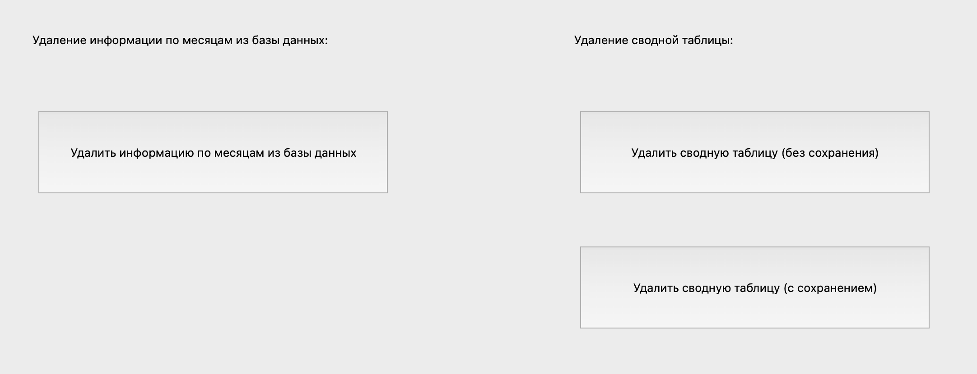
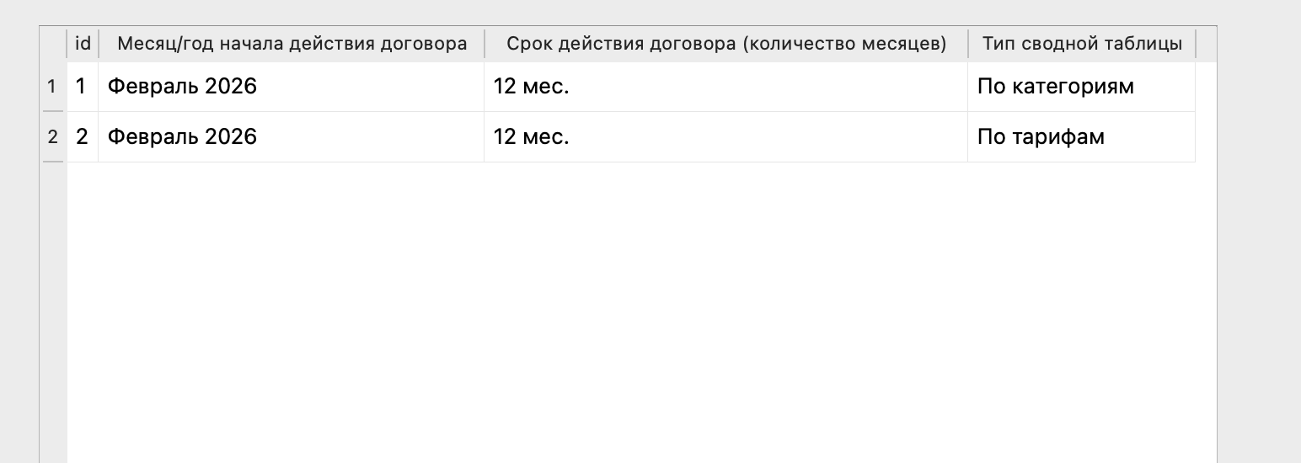
Рис. 14. Все сводные таблицы

